作 者 推 荐
玛丽·凯·安德鲁斯（Mary Kay Andrews）

作者简介：

玛丽·凯·安德鲁斯（Mary Kay Andrews）著有《纽约时报》（New York Times）畅销小说《上方的固定器》（The Fixer Upper）、《萨凡纳清风》（Savannah Breeze）与《蓝色圣诞节》（Blue Christmas），以及《深碟》（Deep Dish）、《气急败坏》（Hissy Fit）、《片言诳语》（Little Bitty Lies）、《萨凡纳蓝调》（Savannah Blues）。

她著有十本备受好评的推理小说，其中包括用本名凯西·霍根·丘查克撰写的卡拉汉·加里蒂推理小说系列。她笔下的推理小说曾获得埃德加奖、安东尼奖、阿加莎奖与麦卡维帝奖多项大奖的提名。
安德鲁斯土生土长在美国佛罗里达州圣彼得堡（同时是马斯兄弟百货礼仪学校的专科学者）。她于一九七六年在乔治亚大学新闻专业获得文学学士学，之后在乔治亚州的萨凡纳开始了自己的职业新闻工作者生涯。期间她逐渐对现实谋杀案有了了解，这为她之后撰写的小说《善与恶花园的午夜》（Midnight in the Garden of Good and Evil）垫定了坚实的背景基础。后来，安德鲁斯离开了新闻界，并将自己十年的记者生涯浓缩到作品《亚特兰大宪法报》（The Atlanta Journal-Constitution）中去。

除了写作，安德鲁斯还频繁在诸多讲习班担任讲师与写作老师。其中包括艾莫利大学、乔治亚大学哈利艾特·奥斯汀作家讲习班、田纳西山作家讲习班与安提俄克作家讲习班。
丘安德鲁斯与高中时期的挚爱喜结良缘，后育有两名儿女，如今已成为让晚辈自豪的祖母。在北卡罗来纳州罗利市经历过短暂的空白修整期后，她和丈夫回到过去在亚特兰大的老居住区，搬入一栋重修过的一九二六年精巧别墅。现在，她主要在亚特兰大老家与乔治亚州的泰碧岛两地工作生活。
- 《纽约时报》（New York Times）畅销小说《上方的固定器》（The Fixer Upper）、《萨凡纳清风》（Savannah Breeze）、《蓝色圣诞节》（Blue Christmas!）
- www.marykayandrews.com

主要作品有：
Ladies Night, 《淑女之夜》2013
Spring Fever, 《春燥》2013
Summer Rental, 《夏赁》2012

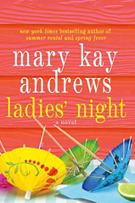
中文书名：《淑女之夜》
英文书名：Ladies’ Night
作 者：Mary Kay Andrews
出 版 社：St. Martin’s Press
代理公司：ANA
页 数：464页
出版时间：2013年6月
代理地区：中国大陆、台湾
审读资料：电子稿
类 型：女性文学

内容简介：

《纽约时报》（New York Times）畅销小说作者携又一部令人爱不释卷作品强势回归，故事讲述一位女性发现丈夫不忠后，大起大落的人生历程。

作为冉冉升起的媒体新星与生活形态博客人，原本一帆风顺的格瑞斯·斯坦顿因对丈夫不忠的愤怒，驾驶着昂贵的跑车载着他径直冲向了一户家庭泳池，她的私人生活也随之触礁海上。很快，她便被紧缩在原本豪华的住家之外，存钱账户与博客也无法继续经营，被逼无奈之下，她只好搬去和寡居的母亲住在一起。格瑞斯的母亲住在北面，自己经营了一家名为“沙吧”的海滨酒吧。与此同时，她每周还要与另外三名女性——婚姻不适分子（事实上她们唯一的共同之处就只有遭到丈夫背叛而已）——一起参加法院强制出席的“离婚康复”治疗课程。没过多久，格瑞斯便与其他女性一起抛弃了讲课的治疗师，将每周三“淑女之夜”的上课地点改到沙吧酒吧。他们开始相互帮助，用过去从未想过的方法找到心灵的归宿，在复仇与正义之间的分界线上迈出人生的新步伐。格瑞斯能找到回家的新路吗？她需要怎样坚强的心灵才能抵达理想的彼岸？玫琳凯·安德鲁斯将语言的幽默、内心的悸动与出人意料的情节转折糅合在一起，以其独一无二的叙述方式将故事呈现在读者面前。《淑女之夜》（Ladies’ Night）定会让您禁不住为书中角色的成长举杯相庆。

媒体评价：

“畅销小说作者安德鲁斯一直是自己创造的游戏王国里的好手，并用一颗满怀希望的心为读者带来一次睿智、有趣、最适合夏日的阅读体验。”
----《出版人周刊》（Publishers Weekly）（星标评价）

“这本小说令人惊叹……将情节、妙语与标新立异的人物角色完美融合到一个简单的风趣故事之中。幽默而诙谐，其妙趣足以让晚安后的睡意飞得烟消云消。”
----《柯克斯书评》（Kirkus Reviews）

“又一个有关生活、失去与爱的故事，令人着迷，怀抱情谊。”
---- 《图书榜单》（Booklist）

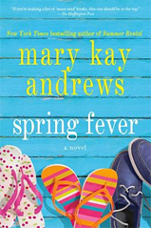
中文书名：《春燥》
英文书名：Spring Fever
作 者： Mary Kay Andrews
出 版 社：St. Martin’s Press
代理公司：ANA
页 数：423页
出版时间：2013年3月
代理地区：中国大陆、台湾
审读资料：电子稿
类 型：女性文学

内容简介：

《纽约时报》（New York Times）畅销小说《夏赁》（Summer Rental）作者用小镇、旧情人与秘密等元素，为读者烹制的逃离现实题材的美味大餐。

安娜珍·哈金斯一直深信自己已经与前夫梅森·贝勒斯彻底结束了。两人离婚四年，如今她与新的极品男友订婚，准备离开这个曾与梅森拥有太多回忆的小镇。既然两人已无情感纠葛，安娜珍觉得自己自然可以参加前夫与美丽、聪颖、活泼的西莉亚的婚礼。然而命运却在此发生了转变，在新娘沿着教堂的红地毯一步步走向前的途中，婚礼突然被迫叫停，安娜珍开始觉得或许这是上帝再给她第二次机会。或许世间万物皆有缘由。或许，只是或许，她希望梅森能够回心转意。可她不知道的是，诸多秘密已在这座南方小镇中悄然酝酿。在海德威湖平静的表面下，安娜珍发现其实过去的往事从未从她心中淡去。即使有人决定阻止她获得她渴望的东西，但那仍是她心中期盼的幸福，或许她曾经与梅森在这座湖水宁静的小镇里共度的日子将在不远的未来再次到来。
媒体评价：

“又一位了不起的作者……安德鲁斯以其娴熟的笔触将一段迷人的爱情故事与一部引人入胜的家庭剧结合到一起……故事以如田园般优美的小镇为背景，将出人意料的情节与转折调和其中，为读者送上一段悠闲愉悦的夏日阅读体验。”
----《图书榜单》（Booklist）

“安德鲁斯将爱情、不忠与第二次机会一一端上这场盛宴的桌面……整个过程犹如冰苏打水一般刺激、可口而又甜美。”
----《柯克斯书评》（Kirkus Reviews）

“一场令人倍感愉悦的逃亡。”
----《出版人周刊》（Publishers Weekly）

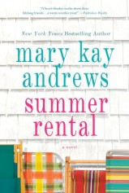
中文书名：《夏赁》
英文书名：Summer Rental
作 者：Mary Kay Andrews
出 版 社：St. Martin’s Press
代理公司：ANA
页 数：432页
出版时间：2012年5月
代理地区：中国大陆、台湾
审读资料：电子稿
类 型： 女性文学

- 《纽约邮报》（New York Post）最热门的二十一部夏季沙滩读物

内容简介：

有时，当你的人生需要改变时，生活的潮水会碰巧将你推向正确的方向……
埃利斯、茱莉亚、多利，她们在天主教学校毕业前便已是好友。如今已经三十五岁左右的三人，纷纷在人生与爱情的十字路上迈入寻找自我的旅程。由于被奉献全部的工作辞退，埃利斯一下子失去了生活的方向，她不禁开始质疑自己在过去几十年人生里做过的决定。茱莉亚——这位刻薄的智慧遮掩住内心伤口的女人——与一位深爱她的男士陷入热恋，对方还提出了求婚，可她却无法隐瞒她对自己的外貌、头脑、生活究竟有着怎样深切的不安。至于多利，她刚被自己在世上最爱最信任的男人背叛……然而事实上，上述所言只是她面对的麻烦与秘密的冰山一角。在北卡罗来纳州外滩岛度过的一个月时光，正是此时此刻她们互相之间最需要的东西。
泰·贝斯莫尔是她们的房东，可他却只用一条细绳对这栋摇摇欲坠的老沙滩房随便固定了一下。在与埃利斯不幸的初次会面后，两人忽然发现彼此深深被对方吸引，偏偏就在这时泰也遇到了大麻烦。他很可能会就此失去自己曾经在乎的一切。
马琳·夏克福德是这里的陌生人，也是个逃亡中的女人。她的生活似乎只需要很少的几样东西：不问问题、不错的藏身之所与一个新身份。埃利斯、茱莉亚与多利可以为她提供她想要的，可她们能为她提供她内心需要的东西吗？
五个人曾以为自己了解生活的人开始对周遭的一切产生了质疑。五个人行走在揭秘之旅上并最终被引向通往宽容的小路。五个人都需要一次彻头彻尾的转变。在这一个月中，在这间夏日里的出租房中，或许他们将找到心中期望的答案。

媒体评价：

“安德鲁斯……尽她最大的热情与风趣……轻而易举地创造出能够令读者产生共鸣的角色，不仅如此，她还有一份极好的幽默感。”
----《图书馆期刊》（Library Journal）（星标评论）

“安德鲁斯为我们编制出一条炙手可热的沙滩毛毯……如此热情的招待着实值得一试”
----《出版人周刊》（Publishers Weekly）

“为您量身定制的沙滩读物……又一部讨喜之作。”
----《图书榜单》（Booklist）

“……解谜过程令人在书间流连忘返。这真是一本十全十美的沙滩读物：书中讲述了一个发生在夏日八月，在一栋满是蚊虫的沙滩小屋里，诚信战胜沉默，爱情超越谎言的故事。埃利斯坠入爱河，多利结识新友，茱莉亚下定决心，马琳突破束缚……相信《夏赁》（Summer Rental）的读者定会躺在书中那片沙滩上的长椅上不愿离去，期待着故事接下来的发展。”
----巴尔内斯与爵士书评

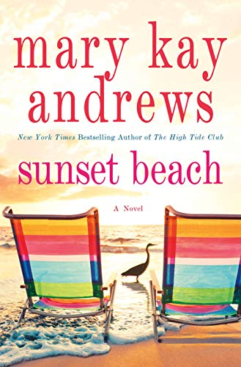
中文书名：《日落海滩》
英文书名：SUNSET BEACH
作 者：Mary Kay Andrews
出 版 社：St. Martin
代理公司：ANA/Connie Xiao
页 数：432页
出版时间：2019年5月
代理地区：中国大陆、台湾
审读资料：电子稿
类 型：女性小说

- 《亚特兰大杂志》（Atlanta Magazine）2019年5月号的“夏季抄写员”栏目介绍了本书
- 入选《棕榈滩邮报》（The Palm Beach Post）“今年春夏你想读的13本关于佛罗里达州的书”书单
- 入选刊登在2019年4月27日的《奥古斯塔纪事报》（The Augusta Chronicle）的“为妈妈挑选一本完美的书” 书单
- 入选Popsugar的“今年春天要读28本引人注目的图书” 书单
- 入选《南方生活》（Southern Living）的“最适合夏天的海滩读物”书单

内容简介：

德鲁·坎贝尔（Drue Campbell）的生活漫无目的，她失去了工作，运气也跌落谷底。她的父亲布里斯·坎贝尔（Brice Campbell）——一个个性张扬的人身伤害律师——已经离开她们二十年了，她与父亲的关系一直很疏远，当他出现在她母亲的葬礼上时，她的生活没有任何好转，更糟糕的是，他又再婚了，再婚对象还是德鲁读八年级时的同学温蒂（Wendy）——现在是布里斯的办公室经理。他们给了德鲁一份工作。

这份工作简直太糟糕了，好在他的父亲告诉她，如果她接受这份工作， 她可以继承祖父母在一个死气沉沉的小镇里的一座名为“日落海滩”的海滩别墅。日落海滩是一座迷人但饱受暴风雨破坏的豪宅，它的周围现在修建了许多大型海滨公寓。

德鲁没有别的要做的事情，于是不情不愿地加入了这家公司，她整天都要接听大量打给律师事务所的电话，从中筛掉诈骗电话。与温蒂共事也让她心力交瘁。附近一个高级海滩度假胜地发生了一起可疑的死亡事件，这暴露出她父亲的公司可能存在腐败，于是，她无意间从一个勉为其难的小职员变成了一个调查员，卷入了一起可能与她父亲有关，也可能无关的案件中。一个十多年的失踪悬案被重新开启，日落海滩有一件事是确定的：暴风雨即将来临。

《日落海滩》是一场引人入胜的旅程，充满了玛丽·凯·安德鲁斯标志性的智慧、爱心和魅力。

媒体评价：

“安德鲁斯在描绘迷人人物（包括一个冷酷的女侦探）方面的天赋，以及她那引人入胜的对话将，把读者带进了这部融合了安乐椅解谜小说和女性小说的轻松小说的结尾。”
----《出版者周刊》（Publishers Weekly）

“安德鲁斯继2018年出版的《高潮俱乐部》（The High Tide Club）之后最新的年度海滩阅读，它结合了解谜、家庭秘密，一点儿爱情小说和一些家庭翻修的元素……安德鲁斯的风格保证了本书的轻松愉快。”
----《书目杂志》（Booklist）

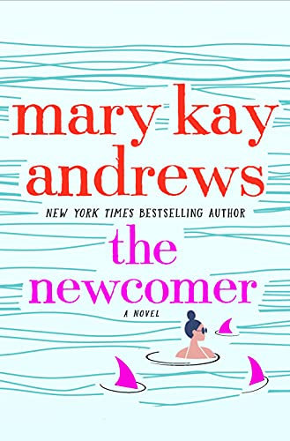
中文书名：《初来乍到》
英文书名：THE NEWCOMER
作 者：Mary Kay Andrews
出 版 社：St. Martin
代理公司：ANA/Connie Xiao
页 数：448页
出版时间：2021年5月
代理地区：中国大陆、台湾
审读资料：电子稿
类 型：女性小说
版权已授：德国。

- 《初来乍到》一经出版就在《纽约时报》精装书畅销书排行榜上排名第10，在综合和电子书排行榜排名第8！本书还在《今日美国》畅销书排行榜上排名第15位！
- Country Living, PopSugar, E!News, Women’s World, Frolic, 和 Life Savvy等杂志对本书进行了介绍。

内容简介：

《纽约时报》畅销书作者、海滩阅读女王玛丽·凯·安德鲁斯带着她令人爱不释手的下一部作品《初来乍到》回来了。

莱蒂·卡纳汉（Letty Carnahan）发现姐姐坦尼娅（Tanya）死于她在纽约市的时尚联排别墅的地板上，她确信自己知道是谁干的：坦尼娅的前男友；肮脏的房地产企业家埃文·温菲尔德（Evan Wingfield）。即使在悲痛和恐慌中，莱蒂也注意到了坦尼娅留下的警告：“如果我发生什么事，凶手就是埃文。答应我，你会带玛雅（Maya）逃跑。答应我。”

于是莱蒂带着她四岁的侄女玛雅，开着她姐姐的奔驰离开了。莱蒂决心战胜埃文和法律，但是她能跑到哪儿去呢？坦尼娅是一个有着神秘过去的女人，她留下了一个装着现金和一枚大钻戒的应急包，还有唯一的一条线索：一本褪色的杂志，讲述了一个关于佛罗里达海滩小镇上一家令人昏昏欲睡、有着“金银岛”这样奇怪的名字的夫妻汽车旅馆的故事。她摆脱了过去的生活，入住了低语冲浪汽车旅馆，等待着她不确定的未来。

“没有空位”的标志在闪烁，鲨鱼在盘旋……这是个好消息。因为低语冲浪汽车旅馆，正如它的常客们所说的，是一群亲密无间的退休老人和“雪鸟”过冬的地方，他们对这个古怪的新来者充满怀疑和敌意。当莱蒂在曾是汽车旅馆的储藏室的房间里住下之后，她试图治愈玛雅心里的创伤，找到解开她姐姐的秘密过去的钥匙，同时躲避店主迷人的儿子乔（Joe）的注意——乔恰好是当地警探。莱蒂能在这家旅店找到一个房间的同时，也找到她的爱情吗？随着危险的逼近，一场寻找真相、纠正过去错误的竞赛也随之展开。

媒体评价：

“安德鲁斯的新书标志着海滩阅读季的开始。”
----《书目杂志》（Booklist）

“海滩阅读女王再一次为读者带来让人目瞪口呆的作品。”
----E!News

“玛丽·凯·安德鲁斯带着完美的泳池边阅读作品回来了。”
----《乡村生活》（Country Living）

“一个精心定制的沙滩阅读。”
----《坦帕湾时报》（Tampa Bay Times）

“一场对谁做了这件事的奇思妙想。”
----《奥古斯塔纪事报》（Augusta Chronicle）

“这个夏天最火热的阅读。”
----《韦斯特波特杂志》（Westport Magazine）

“一点浪漫，一点悬念，以及你所了解的玛丽·凯·安德鲁斯的故事和喜爱的一切，这部最新的作品肯定会成为你这个夏天的最爱！”
----《悬疑杂志》（Suspense Magazine）

“一场惊心动魄的冒险。”
----《女性世界》（Woman’s World）

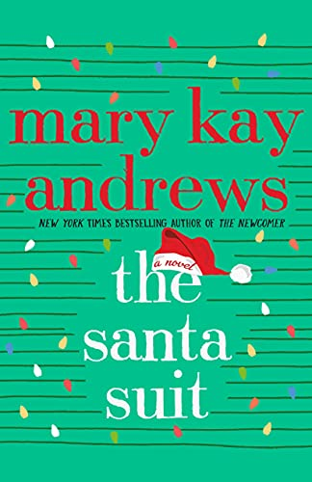
中文书名：《圣诞制服》
英文书名：THE SANTA SUIT
作 者：Mary Kay Andrews
出 版 社：St. Martin
代理公司：ANA/Connie Xiao
页 数：224页
出版时间：2021年9月
代理地区：中国大陆、台湾
审读资料：电子稿
类 型：女性小说

内容简介：

《纽约时报》（New York Times）畅销书作家玛丽·凯·安德鲁斯日前出版了一本颂扬圣诞节魔力和第二次机会的小说。

刚离婚不久的艾薇·珀金斯（Ivy Perkins）买下了一栋旧农舍，她决定在这里寻求生活的改变。这座农舍被称为“四朵玫瑰”，清理它需要不少爱的劳动，但艾薇没有在意这需要她付出多少辛劳。前一个居住在这里的家庭留下了许多家具和垃圾，这项清理工作占据了艾薇的全部时间。

在一个壁橱的顶部，艾薇发现了一套制作精美、已有数十年历史的圣诞老人套装。她还在这套衣服的口袋里找到了一张纸条，上面有小孩子的笔迹写下的圣诞愿望，她希望她的父亲能从战争中回家。这一发现为艾薇带来了一项新的任务。她要找出是谁写下了这个便条？她的父亲回家了吗？罗斯一家人隐藏着什么秘密？

艾薇此时她只想独自一人舔舐自己的伤口，但是她的调查却把她带进了一个社区。圣诞节的魔力让奇迹发生，艾薇会找到比她期待的更多的东西：一个热情的小镇，一家人团聚，一个解开的谜团，还有第二次恋爱的机会。

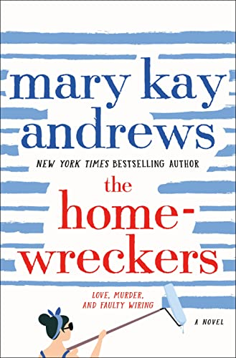
中文书名：《破坏家庭者》
英文书名：THE HOMEWRECKERS
作 者：Mary Kay Andrews
出 版 社：St. Martin
代理公司：ANA/Connie Xiao
页 数：448页
出版时间：2022年5月
代理地区：中国大陆、台湾
审读资料：电子稿
类 型：女性小说

- Parade, Strategist, Nerd Daily, Popsugar等多部杂志对其进行了介绍！

内容简介：

海蒂·卡瓦诺（Hattie Kavanaugh）18岁就开始为卡瓦诺父子公司修复房屋，20岁时与老板的儿子结婚，25岁时成了寡妇。现在，她对自己的工作充满激情，但这是她生命中唯一的激情。“永远不要去爱那些不能回报你的东西，”这是她公公给她的建议，但海蒂没有听从，她为一所花销不断的房子神魂颠倒。她下定决心要修复好它，但灾难一个接着一个不断袭来，海蒂的这个梦想可能会让卡瓦诺父子公司失去生计。海蒂需要钱，而且要快。

当一位经验丰富的好莱坞制片人来到她的家乡佐治亚州萨凡纳时，她得到了一个千载难逢的机会：在一部名为《破坏家庭者》（The Homewreckers）的海滩屋翻修真人秀中出演，这部真人秀的男主角可能成为她的恋爱对象，也可能成为她的终极对手。很快，除了损坏的管道和干掉的腐烂之物外，更多的危险出现在眼前：在拆除的过程中，有证据指向一位在多年前失踪的年轻的妻子和母亲。

一个调查此案的筋疲力尽的侦探、一个逍遥法外的纵火犯，两个玩弄她情绪的男人，还有一层又一层制造混乱的复古壁纸，谁会倒戈，海蒂是否能获得幸福，都是问题。

媒体评价：

“本书是继2021年出版的《新来者》后安德鲁斯的最新作品，它是一个既包含了繁忙的老房子翻修，又包含一个温馨的神秘案件，还有一点浪漫色彩的精巧的组合，全书围绕着一个控制了太多情感的可爱女主人公。本书是一部逃避炎炎夏日的完美作品。”
----《书目杂志》（Booklist）

“安德鲁斯的这部快节奏的故事闪耀着光芒……作者巧妙地驾驭了各种线索——海蒂和一群求婚者之间存在的紧张关系，还有一个涉及了拉尼尔的命运的曲折的第三幕。安德鲁斯的读者一定会对本书大吃一惊。”
----《出版者周刊》（Publishers Weekly）

“这是一个曲折有趣的故事，将吸引浪漫主义者和悬案爱好者。”
----《科克斯书评》（Kirkus）

“畅销书作家玛丽·凯·安德鲁斯已经创作了26部充满真挚情节的小说，她的最新作品也是如此。”
----《女性世界》（Women’s World）

“玛丽·凯·安德鲁斯再次写就了精彩的作品。”
----《推理与惊悚》（Mystery & Suspense）

“浪漫故事与悬疑故事的完美结合。”
----PopSugar

“想象美国家园频道和谋杀疑案相遇，并坠入爱河，会产生一部怎样出人意料的爱情喜剧作品。”
----E! Online

“还有什么是比装修房子更好的爱情故事背景呢？不剧透，但我可以告诉你，你一定会在阅读本书的过程中发现乐趣的。”
----《坦帕湾时报》（Tampa Bay Times）

谢谢您的阅读！
请将回馈信息发至：萧涵糠(Connie Xiao)
安德鲁﹒纳伯格联合国际有限公司北京代表处
北京市海淀区中关村大街甲59号中国人民大学文化大厦1705室, 邮编：100872
电话：010-82509406
传真：010-82504200
Email: Connie@nurnberg.com.cn
网址：www.nurnberg.com.cn
微博：http://weibo.com/nurnberg
豆瓣小站：http://site.douban.com/110577/
新浪微博：安德鲁纳伯格公司的微博_微博 (weibo.com)
微信订阅号：ANABJ2002

